新桥街道中心幼儿园小一班今日动态11.18
情绪：
入园情绪：大部分孩子在入园时的情绪都是稳定的，能独立入园，大部分幼儿能主动和老师问好，并将自己的物品摆放好。徐凌琨情绪不稳定。
园内情绪：小朋友们能自主喝牛奶、吃早点，安静愉快地进行游戏。

区域游戏：
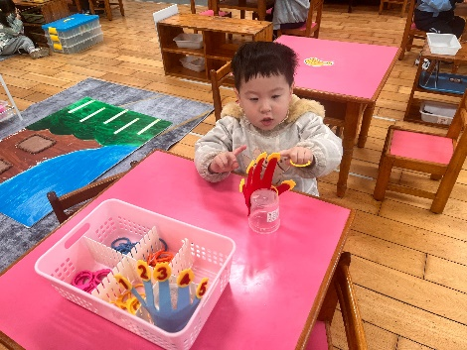  益智区-手指数一数 | 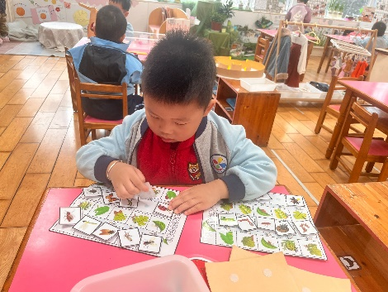  科探区-谁藏在叶子下 | 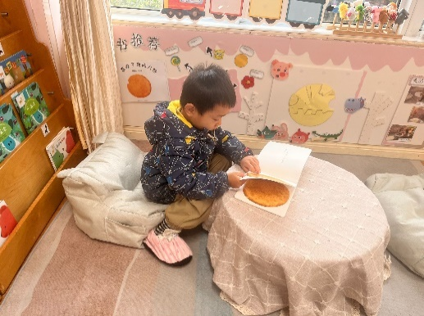  图书角
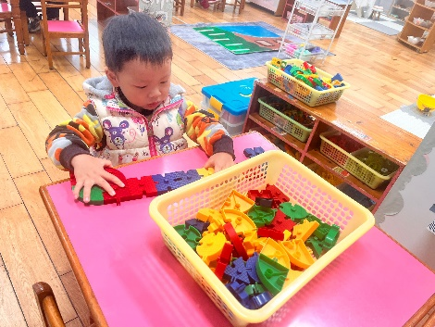  桌面建构 | 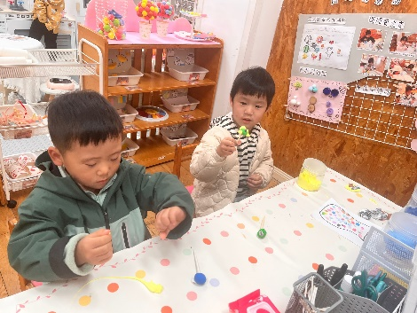  创意坊-太空泥制作 | 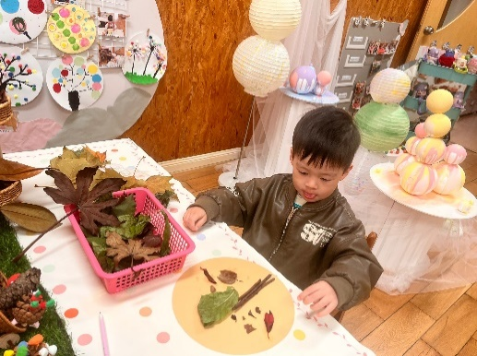  创意坊-树叶拼贴画
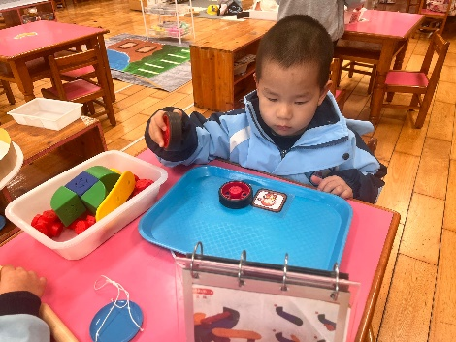  科探区-磁力大师 | 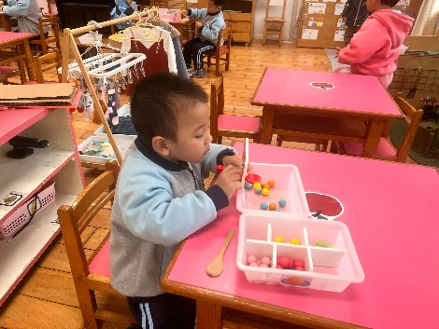  生活区-喂娃娃 | 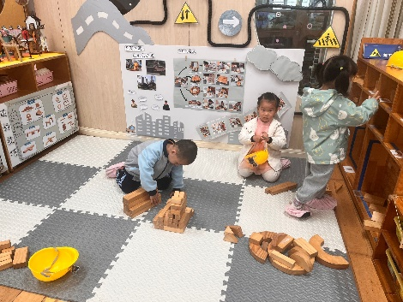  地面建构
区域游戏时，大部分小朋友都能按照自己的计划玩游戏，但是何颖艺、蒋艺姝、徐凌琨会出现发呆的情况；丁文潇损坏其他小朋友的作品需要老师提醒。

集体活动：
综合：各种各样的声音
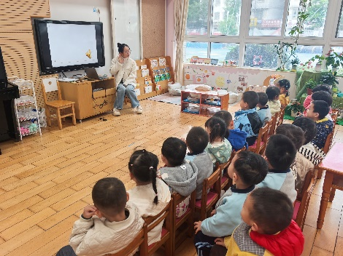 | 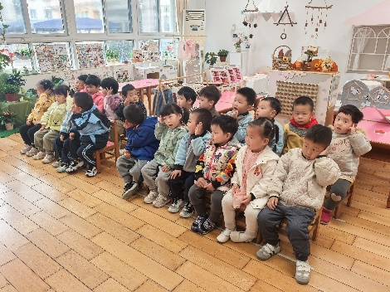 | 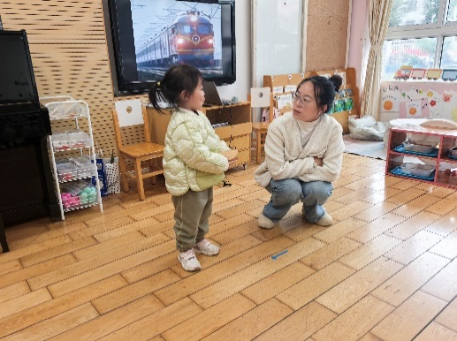
这是一节偏科学类的综合活动。听觉是人的主要感官，人通过听觉去感知、感受、认识周围事物及其发生的事情。本次活动先出示小动物和大自然的声音引导幼儿感知声音，接着幼儿自由探索积木、铃鼓、塑料袋、纸、塑料瓶等物品发出的声音，在耳朵静心听的过程中感受声音的奇妙，激发幼儿对周围声音的关注。活动中徐凌琨、韩景宸、蒋清远、隋浩宇、张烁、刘珺玮、颜泽楷、李潇然、奚禾、丁汝成、白小沐、黄埕子、蒋艺姝、吕思甜、恽佳阳、何颖艺、孙嘉芮乐于倾听各种声音，能结合课件通过探索、操作活动，对各种声音产生兴趣，并在活动中养成良好的倾听习惯；活动中叶兴泽、李青、丁文潇故意发出吵吵的声音影响课堂秩序。

生活活动情况：
1.午餐情况：
今天的午饭吃的是黑米饭、杏鲍菇炒牛柳、西蓝花炒胡萝卜、青菜豆腐汤。大部分小朋友们能在老师的提醒下，端正坐姿，自主用餐，尽量保持桌面的整洁。丁文潇，刘珺玮，孙嘉芮，叶兴泽，吕思甜剩菜；白小沐剩饭；李潇然剩汤。
2.午睡情况：
午睡时大部分幼儿能按照要求脱外套、脱裤子，并在老师的提示、帮助下，将衣服裤子叠好，放在床尾。蒋艺姝、奚禾、张烁、丁文潇需要老师哄睡，其他小朋友都能自主入睡。
起床时也能按照老师的提示，安全下床后自主穿衣，并给老师检查。少部分幼儿衣物整理得不够整齐，穿衣服时对老师的依赖大，要每天多练习哦。

家园合作：
1.动态上的照片，仅作为老师观察时的随拍，并不是所有孩子的照片都会呈现。
2.气温下降，冷空气席卷而来，一定要为孩子做好保暖工作，合理的给孩子增添衣服。
降温穿衣注意“三暖”:一是手暖、二是肚暖，三要足暖。
同时提醒家长朋友们,在接送幼儿上学也要注意保暖，带好口罩哦。

